Ahoj děti, v tomto týdnu bychom si mohli společně vyrobit zajíčka, který vám bude přinášet dobrou náladu a též nám připomene Velikonoce, které se rychle blíží. Na někoho bude podobný zajíček třeba čekat ještě i ve třídě do doby, než se zase uvidíme.
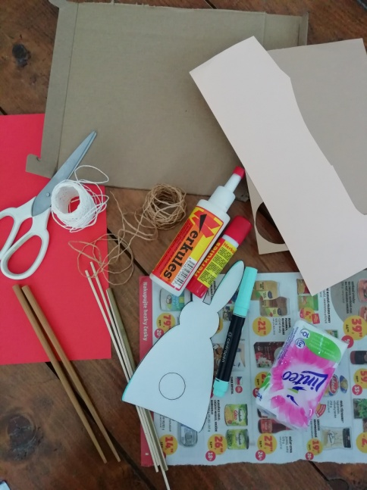
Připravíme si:
barevný papír, nebo noviny, časopis barevný
čtvrtku, nebo karton z krabice
nůžky
lepidlo
provázek, nebo vlnu
tužku, nebo fix na obkreslení
papírový kapesník třívrstvý
špejli, nebo slabou tyčku-brčko

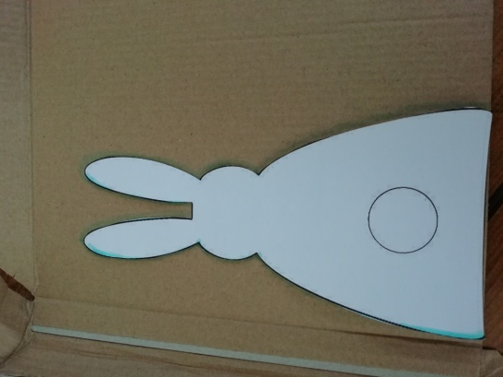
Na čtvrtku a barevný papír si nakreslíme zajíčka, dle šablony,
nebo odhadneme dle obrázku.
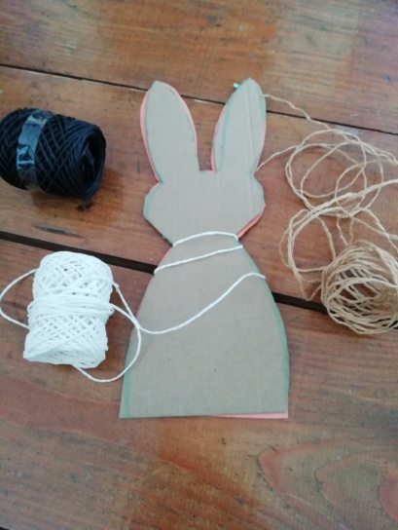
Zajíčka si vystřihneme, takže bude jeden z barevného papíru a jeden
ze čtvrtky. Slepíme je k sobě a začneme omotávat provázkem.
Začátek a konec provázku můžeme svázat k sobě, nebo přilepíme
ke čtvrtce lepidlem.

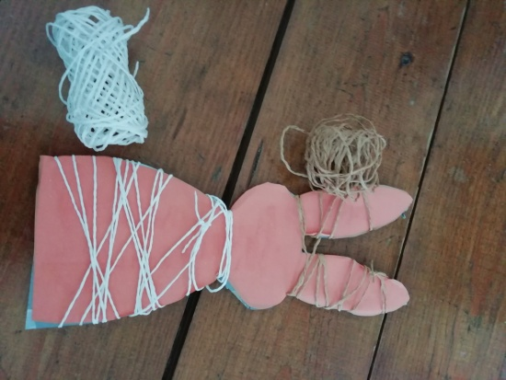
Ouška můžeme omotat jinou barvou provázku, když
nemáme, nemusíme. Protože to může být ale i velikonoční
zajíček, může být klidně hodně barevný.

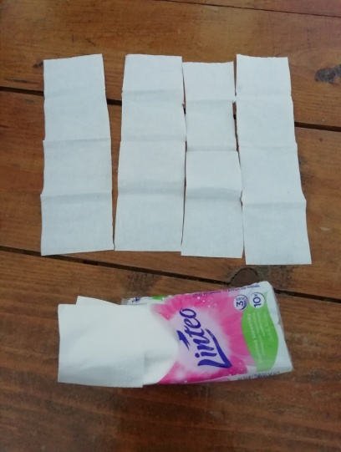
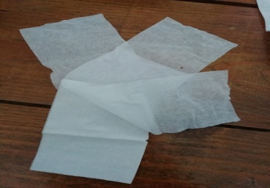
Z papírového kapesníčku, nebo jiného
ubrousku si nastříháme proužky. Jeden
proužek si po vrstvách rozdělíme a
naskládáme si harmoniku

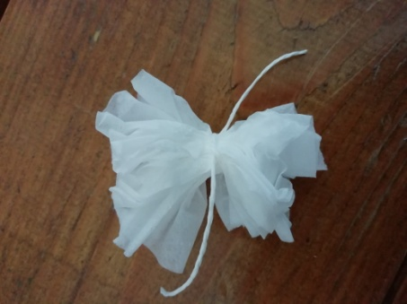
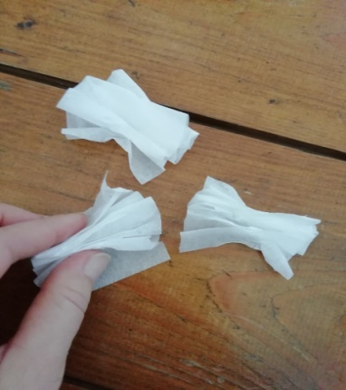
Všechny tři dáme k sobě a
provázkem stáhneme a
uvážeme na uzlík.
Načechráme a přilepíme na
zadní stranu jako ocásek.
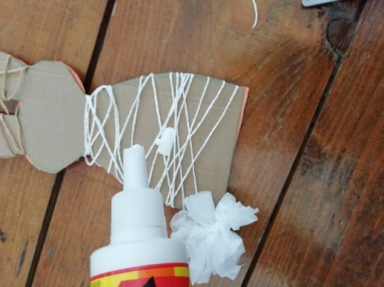
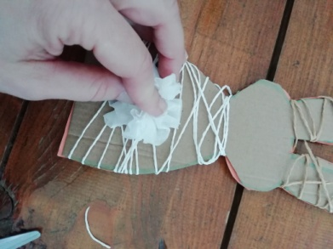

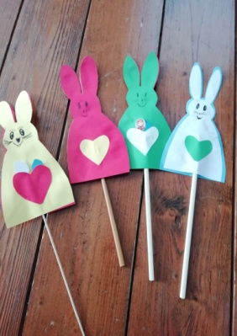
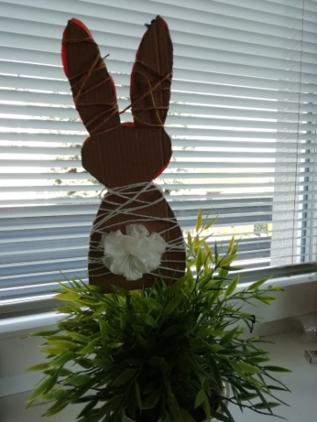
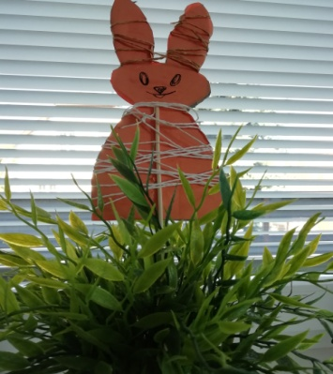
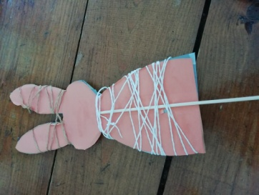
Vezmeme si špejli, nebo klidně brčko
a prostrčíme pod provázkem,
můžeme i přilepit. Pokud chcete, tak
si nechte prostředek nepřilepený a špejli vložíte mezi
barevný papír a čtvrtku. Zajíčkovi
vytvořte úsměv na tváři a
nezapomeňte se usmívat s ním

